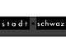

BUNDESSIEGER 2007
Alpen Adria Gymnasium Völkermarkt

Sparkasse Schülerliga Hallencup

Mittwoch, 07.03.2007 in Schwaz/Tirol

Großer Erfolg für Kärnten beim Schülerliga Hallenfinale in Schwaz/Tirol. Die Mannschaft des Alpen Adria Gymnasiums Völkermarkt unter dem Betreuer Mag. Herbert PEWAL konnte als zweite Kärntner Mannschaft den Hallenbundesmeistertitel erringen (2004 gelang dieser Erfolg dem BG/BRG Klagenfurt-Lerchenfeld).
Die Völkermarkter Gymnasiasten konnten alle Gruppenspiele gewinnen und wurden klar Sieger der Gruppe A. Im Semifinalspiel gegen das BG Linz-Ramsauerstraße gab es Startprobleme, doch nach einem 0:3 Rückstand wurde auch dieses Spiel klar mit 7:4 gewonnen.
Im Finale gab es einen 4:2 Sieg gegen den steirischen Landesmeister, die SHS Weiz.
Herzliche Glückwunsch und Gratulation zu diesem großartigen Erfolg.

Mag. Walter Pressinger – Landesreferent Kärnten

Ergebnisse - Gruppe A, Halle Schwaz (Osthalle – Bundesschulzentrum):

09:30 SHS Innsbruck-Reichenau (T1) – Alpen Adria Gymnasium Völkermarkt (K) 2:4
10:15 Alpen Adria Gymnasium Völkermarkt (K) - SMS 10 Wendstattgasse (W) 6:1
11:00 Alpen Adria Gymnasium Völkermarkt (K) - HS Bischofshofen (S) 3:1
11:45 Alpen Adria Gymnasium Völkermarkt (K) - BG Wr.Neustadt (NÖ) 4:1

13:45 Semifinale 1: Alpen Adria Gymnasium Völkermarkt – BG Linz/Ramsauerstraße 7:4
15:45 Finale: Alpen Adria Gymnasium Völkermarkt - SHS Weiz 4:2

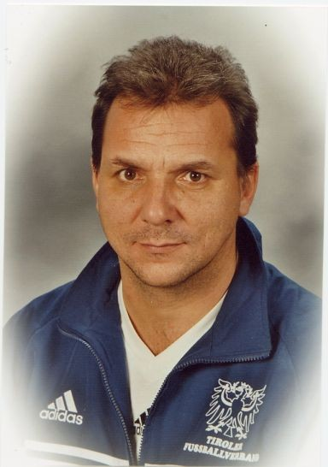 | Kontakt Landesreferent-Tirol:  Wörndle Hannes  h.woerndle@aon.at  Tel.: 0650-5625638  Schule: SHS Absam, Herzleierweg 3, 6067 Absam  Tel.: 05223-57671



